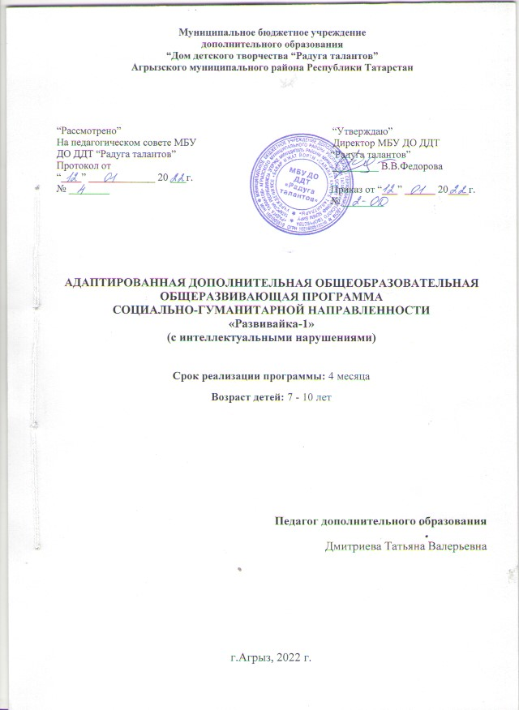

Дополнительная адаптированная образовательная программа: «Развивайка»

социально-гуманитарного направления
Автор программы: Дмитриева Татьяна Валерьевна
Программа рассмотрена на заседании педагогического совета от «____» _____________ 20____ г., протокол № ______

Нормативно-правовая основа
деятельности образовательной организации
Основными нормативными документами, использованными в разработке образовательной программы стали:
- Конституция РФ;
- Конвенция ООН о правах ребенка;
- Федеральный закон от 29.12.2012 № 273-ФЗ "Об образовании в Российской Федерации";
- Закон «Об основных гарантиях прав ребенка в Российской Федерации»;
- Национальная доктрина образования в Российской Федерации на период до 2025 года;
- Национальная образовательная инициатива «Наша новая школа»;
- Указ Президента РФ «Об основных направлениях молодежной политики»;
- Федеральный закон от 24.06.1999 № 120-ФЗ «Об основах системы профилактики безнадзорности и правонарушений несовершеннолетних»;
- Решение Коллегии Министерства образования Российской Федерации от 18.01.2000 № ½ «О повышении роли системы дополнительного образования в работе с детьми с ограниченными возможностями здоровья»;
- Письмо Министерства образования Российской Федерации от 18.06.2003г. Ms 28-02-484/16 «Требования к содержанию и оформлению образовательных программ дополнительного образования детей»;
- Письмо Министерства образования и науки Российской Федерации от 11.12.2006 г. № 06-1844 «О примерных требованиях, к программам дополнительного образования детей»;
- Приказ Министерства просвещения Российской Федерации от 09.11.2018 г № 196 «Об утверждении Порядка организации и осуществления образовательной деятельности по дополнительным общеобразовательным программам»;
- Распоряжение Правительства Российской Федерации от 04.09.2014г №1726-р «Концепция развития дополнительного образования детей»;
- Постановление Главного государственного санитарного врача Российской Федерации от 04.07.2014г № 41 г.Москва «Об утверждении СанПин2.4.4.3172-14 «Санитарно-эпидемиологические требования к устройству, содержанию и организации режима работы образовательных организаций дополнительного образования детей»;
- Постановление Главного государственного санитарного врача Российской Федерации от 30.06.2020 № 16 «Об утверждении санитарно-эпидемиологических правил СП 3.1/2.4.3598-20 «Санитарно-эпидемиологические требования к устройству, содержанию и организации работы образовательных организаций и других объектов социальной инфраструктуры для детей и молодежи в условиях распространения новой коронавирусной инфекции (COVID-19)»;
- Приказ МОиН РТ от 20.03.2014 г. № 1465/14 «Об утверждении модельного стандарта качества муниципальной услуги по организации предоставления дополнительного образования детей в многопрофильных организациях дополнительного образования в новой редакции»;
- "Санитарно-эпидемиологические требования к организациям воспитания и обучения, отдыха и оздоровления детей и молодежи" (Зарегистрировано в Минюсте России 18.12.2020 N 61573) № 3648-20;
- Устав МБУ ДО ДДТ «Радуга талантов»;
- Дополнительные общеобразовательные (общеразвивающие) программы педагогов дополнительного образования МБУ ДО ДДТ «Радуга талантов»;
- Положение о дополнительной общеобразовательной (общеразвивающей) программе педагогов дополнительного образования МБУ ДО ДДТ «Радуга талантов».
1.Общее положение
Пояснительная записка
Проблема воспитания и обучения детей с особенностями в развитии является одной из самых острых в сфере образования и социальной защиты детей. Дети данной категории испытывают стойкие затруднения в освоении различных воспитательных программ, в получении навыков применения знаний в повседневной жизни, им больше требуется времени для освоения чего – то нового. Все это приводит их к нестабильному эмоциональному состоянию, что для таких детей крайне нежелательно. Возможность оказания психологической помощи и поддержки детям с ограниченными возможностями здоровья, в период интенсивного развития (детство) крайне необходима. Для детей с ограниченными возможностями здоровья очень важно научиться выстраивать взаимоотношения с окружающими, становиться более уверенными, решительными, умеющими ставить перед собой повседневные цели и достигать их. Как помочь ребенку с ограниченными возможностями здоровья открыть себя наиболее полно? Как создать условия для динамики творческого роста и поддержать стремление ребенка узнать мир во всех его ярких красках и проявлениях? Учить всему этому человека следует с раннего возраста, развивая образное восприятие и пространственное мышление. Именно эти вопросы поможет решить наша программа. Курс обучения поможет дать каждому ребенку с ограниченными возможностями здоровья возможность реально, самостоятельно открыть для себя волшебный мир творчества. Постепенно к каждому ребенку придет опыт, сформируются навыки, и он с легкостью выполнит большую, сложную работу самостоятельно, без помощи педагога, но всегда будет помнить, и ценить те первые шаги, которые взрослый и ребенок сделали вместе.

Актуальность, педагогическая целесообразность программы
Рабочая программа «Развивайка» максимально приспосабливается к запросам и потребностям обучающихся: - обеспечивает психологический комфорт для учащихся с ограниченными возможностями здоровья и личностную значимость обучающихся; - дает шанс каждому открыть себя как личность, - предоставляет обучающемуся с ОВЗ возможность творческого развития по силам, интересам и в индивидуальном темпе, - налаживает взаимоотношения всех субъектов дополнительного образования на принципах реального гуманизма, - побуждает обучающихся к саморазвитию и самовоспитанию, к самооценке и самоанализу, обеспечивает оптимальное соотношение управления и самоуправления в жизнедеятельности ребенка. Программа обладает большими возможностями для совершенствования общего образования, его гуманизации; позволяет полнее использовать потенциал школьного образования за счет углубления, расширения и применения школьных знаний; позволяет расширить образовательную область путем реализации досуговых образовательных программ, дает возможность каждому ребенку удовлетворить свои индивидуальные познавательные, эстетические, творческие запросы. Дополнительное образование детей - необходимое звено в воспитании многогранной личности, в ее образовании, в ранней профессиональной ориентации. Ценность дополнительного образования детей состоит в том, что оно помогает ребятам в профессиональном самоопределении, способствует реализации их сил, знаний. Дополнительное образование способствует возникновению у ребенка с особыми образовательными потребности в саморазвитии, формирует у него готовность и привычку к творческой деятельности, повышает его собственную самооценку и его статус в глазах сверстников, педагогов, родителей. Занятость воспитанников в объединениях дополнительного образования содействует укреплению самодисциплины, развитию самоорганизованности и самоконтроля школьников, появлению навыков содержательного проведения досуга, позволяет формировать у детей практические навыки здорового образа жизни, умение противостоять негативному воздействию окружающей среды.

Отличительные особенности программы
Особенностью программы является тот факт, что она решает широкий спектр разноплановых задач, позволяющих заниматься не только учащимся умственной отсталостью.
На занятиях дети занимаются различными видами деятельности: развитием мелкой моторики, коррекция познавательной деятельности (памяти, внимания, мышления, восприятия), игры и задания. В процессе изготовления изделий дети лучше узнают окружающий мир, у них вырабатываются разнообразные трудовые умения и навыки. В программу кружка включены разные виды предметно-практической деятельности, интересные для детей данного возраста, дающие возможность при их изготовлении расширять кругозор, знакомить учащихся с окружающей жизнью.
Словесная речь организует труд, задания, игры и является не только средством, но и целью обучения.

2. Цель и задачи программы

Основная цель рабочей программы – условия для развития личности, развития мелкой моторики, коррекция познавательной сферы (памяти, внимания, мышления, восприятия)
Задачи:
-Развитие собственной активности детей;
-Развитие интереса к окружающему;
-Формирование навыков адекватного поведения и общения с окружающими;
-Поэтапное формирование элементарной предметной деятельности;
-Воспитание у учащихся привычки предварительно обдумывать задание, не приступать сразу к исполнительским операциям;
-Использование на уроках тренировочных упражнений для развития мелкой моторики рук;
-Обогащение словарного запаса;
-Развитие наглядно-образного и словесно-логического мышления;

3.Функции Рабочей образовательной программы.
Ожидаемые результаты и способы их проверки.

Ожидаемые результаты:
-Сотрудничают со взрослыми и сверстниками, овладевают навыком продуктивного взаимодействия в процессе совместной деятельности.
-Сформировано адекватное восприятие окружающих предметов и явлений.
-Положительно относятся к предметам живой и неживой природы. Заложены первоначальные экологические мироощущения.
- Начинают усваивать количественные и качественные отношения между предметами, сопоставлять предметы по форме, величине, пространственному расположению и по количеству.
-У детей формируется представление о различных предметах и явлениях окружающей действительности, о человеке, видах его деятельности и взаимодействия с природой.
-Развивается речь и коммуникативные способности во всех видах детской деятельности, в повседневной жизни, в процессе общения с членами семьи, со взрослыми, сверстниками.
- Развивается мелкая моторика, сформировано хватание, выделение каждого пальца, выработана согласованность действий обеих рук, определена ведущая рука.
-Дети интересуются игрушками, могут выполнять предметно - игровые действия, начинают играть со сверстниками.
Способы проверки знаний:
В процессе обучения по данной программе отслеживаются три вида результатов:
- Текущие (цель: выявление ошибок и успехов в работах обучающихся)
- Промежуточные (проверяется уровень усвоения детьми программы за полугодие)
- Итоговые (проверяется уровень знаний, умений, навыков по освоению за весь учебный год и освоении всего курса обучения)
Выявление достигнутых результатов осуществления этим способом:
- Коррекционно-развивающие игры и задачи.

- Календарно-тематический план

Рабочая программа рассчитана на 66 часов на 4 месяца.
Программа строится с учетом принципа интеграции образовательных областей в соответствии с возрастными возможностями и особенностями детей, спецификой и возможностями детей образовательных областей. В целях создания благоприятных условий развития детей в соответствии с их возрастными и индивидуальными особенностями, и склонностями, обеспечения вариантности и разнообразия содержания каждого раздела чередуются с занятиями других разделов.

Календарно – тематический план
№ | Наименование тем | теория | практич. | всего | По факту
1 | Игровые задания на коррекцию и развитие зрительного восприятия | 0 | 2 | 2
2 | Рисунок на тему: «Зимушка зима» | 1 | 1 | 2
3 | Игровые задания на коррекцию и развитие слухового восприятия | 0 | 1 | 2
4 | Лепка из пластилина «Мое любимое животное» | 1 | 1 | 2
5 | Игровые задания на коррекцию и развитие ориентации в пространстве | 0 | 2 | 2
6 | Гуашь «Храбрый петушок» | 1 | 1 | 2
7 | Игровые задания на коррекцию и развитие межанализаторных взаимодействий | 0 | 2 | 2
8 | Рисуем манной крупой | 1 | 1 | 2
9 | Игровые задания на коррекцию и развитие различных видов памяти | 0 | 2 | 2
10 | Акварель. Рисование ладошкой «Павлин» | 1 | 1 | 2
11 | Игровые задания на коррекцию и развитие логических приемов запоминания | 0 | 2 | 2
12 | Восковые мелки + акварель | 1 | 1 | 2
13 | Игровые задания на коррекцию и развитие логического мышления | 0 | 2 | 2
14 | Рванная аппликация. «Лоскутный коврик» | 1 | 1 | 2
15 | Игровые задания на коррекцию и развитие способности действовать в уме | 0 | 2 | 2
16 | Пластилинография «Моя любимая игрушка» | 1 | 1 | 2
17 | Игровые задания на коррекцию и развитие умения рассуждать | 0 | 2 | 2
18 | Оригами «Морское дно» | 1 | 1 | 2
19 | Игровые задания на коррекцию и развитие зрительного восприятия | 0 | 2 | 2
20 | Акварель «Сирень» | 1 | 1 | 2
21 | Игровые задания на коррекцию и развитие слухового восприятия | 0 | 2 | 2
22 | Оригами «Птичка» | 1 | 1 | 2
23 | Игровые задания на коррекцию и развитие ориентации в пространстве | 0 | 2 | 2
24 | Рисунок мятой бумагой «Летний луг» | 1 | 1 | 2
25 | Игровые задания на коррекцию и развитие межанализаторных взаимодействий | 0 | 2 | 2
26 | Пластилин «Рыбки играют, рыбки сверкают» | 1 | 1 | 2
27 | Игровые задания на коррекцию и развитие различных видов памяти | 0 | 2 | 2
28 | Отпечатки ладошек « Подари маме цветы» | 1 | 1 | 2
29 | Игровые задания на коррекцию и развитие логических приемов запоминания | 0 | 2 | 2
30 | Рисуем манной крупой «Кораблик в море» | 1 | 1 | 2
31 | Игровые задания на коррекцию и развитие логического мышления | 0 | 2 | 2
32 | Гуашь. Орнамент. «Мамины бусы» | 1 | 1 | 2
33 | Итоговая работа, гуашь. Роспись Матрешки. | 1 | 1 | 2
 | ИТОГО | 17 | 49 | 66

- Учебно-материальная база

- Учебные пособия по работе с детьми ОВЗ.
- Методические рекомендации по выполнению творческих работ
- Учебно-наглядные пособия.
- Материалы и инструменты: краски, цветной картон, клей, ножницы, бумага, непроливайка, палитра, настольные игры, распечатки, клей, кисточки.
- Помещение, отвечающее санитарно-гигиеническим требованиям, мебель.
- Компьютер для показа презентаций

Структура проведения занятий

- Общая организационная часть
- Знакомство с новым материалом (просмотр изделий, просмотр видео материала)
- Уборка рабочих мест

- Список литературы
- Авдеева И. С., Борисенко М.Г. Помоги мне сделать самому. – СПб.: Паритет, 2003.
- Баряева Л.Б., Гаврилушкина О.П. программа воспитания и обучения дошкольников с интеллектуальной недостаточностью. – СПб.: Союз, 2003.
- Бондаренко Т.М. Комплексные занятия в первой младшей группе в детском саду. – Воронеж, 2005.
- Галанов А.С. Игры, которые лечат. – М.: ТЦ Сфера, 2007.
- Давыдова Г.Н. Пластилинография для малышей. – М.: Скрипторий 2003, 2010.
- Давыдова Г.Н. Поделки из бросового материала/ Цветы. – М.: Скрипторий 2003, 2010.
- Дети с ограниченными возможностями: проблемы и инновационные тенденции в обучении и воспитании. Хрестоматия по курсу Коррекционная педагогика и специальная психология. /Сост. Н.Д.Соколова, Л.В. Калинникова. – М.: ООО Аспект, 2005.
- Замский Х.С. Умственно отсталые дети. – М.: Академия, 2008.
- Исаев Д.И. Умственная отсталость у детей и подростков. – СПб.: Речь, 2003
- Кравченко И.В., Долгова Т.Л. Прогулки в детском саду. Старшая и подготовительная к школе группы: Методическое пособие. – М.: ТЦ Сфера, 2011.
- Колдина Д. Н. Рисование с детьми 3 – 4 лет. Конспекты занятий. – М.: МОЗАИКА-СИНТЕЗ, 2011.
- Комаров Л.Д. Дидактические и логические игры с цветными крышками: Учебное пособие. – СПб.: ДЕТСТВО-ПРЕСС, 2007.
- Маллер А.Р. Социально-трудовая адаптация глубоко умственно отсталых детей. – М.: ПРОСВЕЩЕНИЕ, 1990.
- Методика по формированию основных социальных навыков и умений у подростков-инвалидов в группах с воспитателем (14-16 лет). АНМЦ «Развитие и коррекция». – М, 2003.
- Методика формирования половозрастных ролей у подростков-инвалидов (14-18 лет). АНМЦ «Развитие и коррекция». – М, 2003.
- Новиковская О.А. Сборник развивающих игр с водой и песком для дошкольников. – С-Пб: ДЕТСТВО-ПРЕСС, 2005.
- Ньюмен С. Игры и занятия с Особым ребенком. – М.: Теревинф, 2009.

